**Борисов Д.А. Вариант 1. Задание 2. (тема 2-3)**

**Расчеты были выполнены в программе Jupyter Notebook на языке Python.**

Постарался все результаты отразить в этом word документе.

Если потребуются, исходные файлы:

Файл «Task_2.ipynb» - расчет в исходной формате *. .ipynb

Файл «Task_2.pdf» - код, конвертированный в формат *.pdf

**Ход работы**

1. **Для выборки определить все основные характеристики положения рассеяния, формы.**

Мат ожидание = 4.329194353515196,

Размах = 10.884832590818405,

Cреднее = 4.766745804663515,

Медиана = 4.855659780223505,

Мода = 4.0326614351943135

Дисперсия = 4.37292358940929,

С.К.О. = 2.0911536503588852,

Коэффициент вариации = 0.4386962796113479,

Коэффициенты асимметрии = 0.1787667671447735,

Эксцесса = 3.3751810908917035,

max = 10.575129762291908,

min = -0.3097028285264969

1. **Построить ряд распределения (количество интервалов разбиения выбирать 10÷12 или вычислить по формуле Стерджеса).**

Выбрали 10 интервалов разбиения.

**Таблица 1.** Данные для расчета.

|  |  |  |  |  |
| --- | --- | --- | --- | --- |
| Номер интервала | **Левая граница** | **Правая граница** | **Кол-во вхождений**  **(Частота)** | **Относительная частота** |
| **1** | -0.31 | 0.779 | 2 | 0.02 |
| **2** | 0.779 | 1.867 | 6 | 0.06 |
| **3** | 1.867 | 2.956 | 9 | 0.09 |
| **4** | 2.956 | 4.044 | 17 | 0.17 |
| **5** | 4.044 | 5.133 | 21 | 0.21 |
| **6** | 5.133 | 6.221 | 23 | 0.23 |
| **7** | 6.221 | 7.31 | 14 | 0.14 |
| **8** | 7.31 | 8.398 | 3 | 0.03 |
| **9** | 8.398 | 9.487 | 2 | 0.02 |
| **10** | 9.487 | 10.575 | 3 | 0.03 |

1. **Отобразить данные в виде гистограммы.**

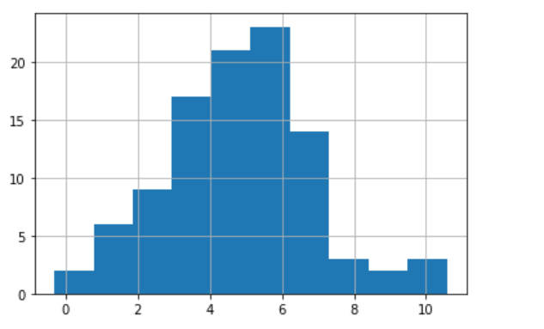

**Рис.1.** Данные в виде гистограммы

1. **Произвести идентификацию не менее, чем 2 законами распределений и вычислить критерий хи-квадрат и Колмогорова-Смирнова для каждого случая.**

**(1) Гипотеза об нормальном распределении**

**Выдвинем гипотезы:**

*Н*0 – исследуемая с.в. подчинена нормальному распределению,

*Н*1 – исследуемая с.в. не подчинена нормальному распределению.

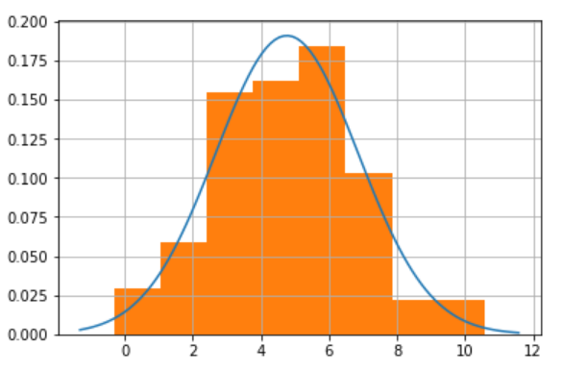

**Рис.2.** Данные в виде гистограммы c наложенным нормальным распределением

* 1. **Критерий хи-квадрат Пирсона**

**Таблица.1.** Данные для расчета (продолжение)

|  |  |  |  |  |  |  |  |
| --- | --- | --- | --- | --- | --- | --- | --- |
|  | **Cередина**  **интервала** | **pdf** | **cdf** | **Накопленые**  **частоты** | **Относительные**  **Некопленые**  **частоты** | **npi** | **Слогаемые**  **Для**  **Хи2** |
| **1** | 0.235 | 0.018 | 0.025 | 2 | 0.02 | 2.5 | 0.1 |
| **2** | 1.323 | 0.049 | 0.075 | 8 | 0.08 | 7.5 | 0.033 |
| **3** | 2.412 | 0.101 | 0.18 | 17 | 0.17 | 18 | 0.056 |
| **4** | 3.5 | 0.159 | 0.346 | 34 | 0.34 | 34.6 | 0.01 |
| **5** | 4.588 | 0.19 | 0.549 | 55 | 0.55 | 54.9 | 0 |
| **6** | 5.677 | 0.174 | 0.74 | 78 | 0.78 | 74 | 0.216 |
| **7** | 6.765 | 0.121 | 0.878 | 92 | 0.92 | 87.8 | 0.201 |
| **8** | 7.854 | 0.064 | 0.954 | 95 | 0.95 | 95.4 | 0.002 |
| **9** | 8.942 | 0.026 | 0.986 | 97 | 0.97 | 98.6 | 0.026 |
| **10** | 10.031 | 0.008 | 0.997 | 100 | 1 | 99.7 | 0.001 |

**Исходные данные**

число степеней свободы f = 8-2-1

уровень значимости alpha = 0.05

критическое значение Хи2 = 11.1

**Получили:** Расчетное значение Хи2 = 0.645

**Вывод:** полученное значение Хи2 = 0.645, а критическое значение 11.1. Нет оснований отвергать гипотезы H0, что исследуемая величина распределена по нормальному закону.

**4.2. Статистика критерия Колмогорова-Смирнова**

**Исходные данные:**

Область принятия гипотезы alpha = 0.05

**Получили:** Значение критерия Колмогорова-Смирнова: 0.042. Итоговый интервал принятия гипотезы (0, 0.254).

**Вывод:** Значение 0.042 попадает в интервал принятия гипотезы. Нет оснований отвергать гипотезы H0, что исследуемая величина распределена по нормальному закону.

**(2) Гипотеза об равномерном распределении**

**4.1 Критерий хи-квадрат Пирсона**

Так как с.в. имеет отрицательные значения, сравнивать будем с равномерным распределением, а не с экспоненциальным.

**Выдвинем гипотезы:**

*Н*0 – исследуемая с.в. подчинена равномерному распределению,

*Н*1 – исследуемая с.в. не подчинена равномерному распределению

**Таблица.2.** Данные для расчета

|  |  |  |  |  |
| --- | --- | --- | --- | --- |
|  | **Левая граница** | **Правая граница** | **Кол-во вхождений**  **(Частота)** | **Относительная частота** |
| **1** | -0.31 | 0.779 | 2 | 0.02 |
| **2** | 0.779 | 1.867 | 6 | 0.061 |
| **3** | 1.867 | 2.956 | 9 | 0.091 |
| **4** | 2.956 | 4.044 | 17 | 0.172 |
| **5** | 4.044 | 5.133 | 21 | 0.212 |
| **6** | 5.133 | 6.221 | 23 | 0.232 |
| **7** | 6.221 | 7.31 | 14 | 0.141 |
| **8** | 7.31 | 8.398 | 3 | 0.03 |
| **9** | 8.398 | 9.487 | 2 | 0.02 |
| **10** | 9.487 | 10.575 | 2 | 0.02 |

**Таблица.2.** Данные для расчета (продолжение)

|  |  |  |  |  |  |  |
| --- | --- | --- | --- | --- | --- | --- |
| **Cередина**  **интервала** | **Накопленые**  **частоты** | **Относительные**  **Некопленые**  **частоты** | **pdf** | **cdf** | **npi** | **Слогаемые**  **Для**  **Хи2** |
| 0.234 | 2 | 0.02 | 0.05 | 0.05 | 4.95 | 1.758 |
| 1.323 | 8 | 0.081 | 0.15 | 0.15 | 14.85 | 3.16 |
| 2.412 | 17 | 0.172 | 0.25 | 0.25 | 24.75 | 2.427 |
| 3.5 | 34 | 0.343 | 0.35 | 0.35 | 34.65 | 0.012 |
| 4.588 | 55 | 0.556 | 0.45 | 0.45 | 44.55 | 2.451 |
| 5.677 | 78 | 0.788 | 0.55 | 0.55 | 54.45 | 10.186 |
| 6.765 | 92 | 0.929 | 0.65 | 0.65 | 64.35 | 11.881 |
| 7.854 | 95 | 0.96 | 0.75 | 0.75 | 74.25 | 5.799 |
| 8.942 | 97 | 0.98 | 0.85 | 0.85 | 84.15 | 1.962 |
| 10.031 | 99 | 1 | 0.95 | 0.95 | 94.05 | 0.261 |

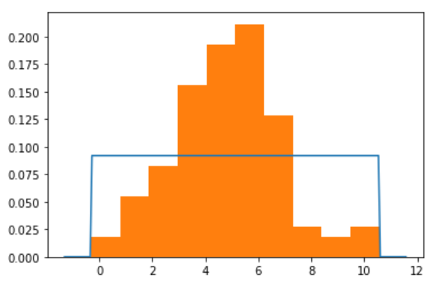

**Рис.3.** Данные в виде гистограммы c наложенным нормальным распределением

**Исходные данные:**

Число степеней свободы также будет 5

Уровень значимости alpha = 0.05

Тогда критическое значение Хи2 = 11.1

**Получили:** Расчетное значение критерия Хи2 равно 39.897.

**Вывод:** Полученное значение Хи2 =39.897, а критическое значение 11.1. Отвергаем гипотезу H0, что с.в. распределена по нормальному закону.

**4.4. Статистика критерия Колмогорова-Смирнова**

Область принятия гипотезы

**Исходные данные:**

Уровень значимости alpha = 0.05

**Получили:**

Расчетное значение критерия Колмогорова-Смирнова 0.279.

Итоговый интервал принятия гипотезы (0, 0.25432902849193256).

**Вывод:** Значение 0.279 не попадает в интервал принятия гипотезы. Отвергаем основную гипотезу H0, что исследуемая величина распределена по равномерному закону.